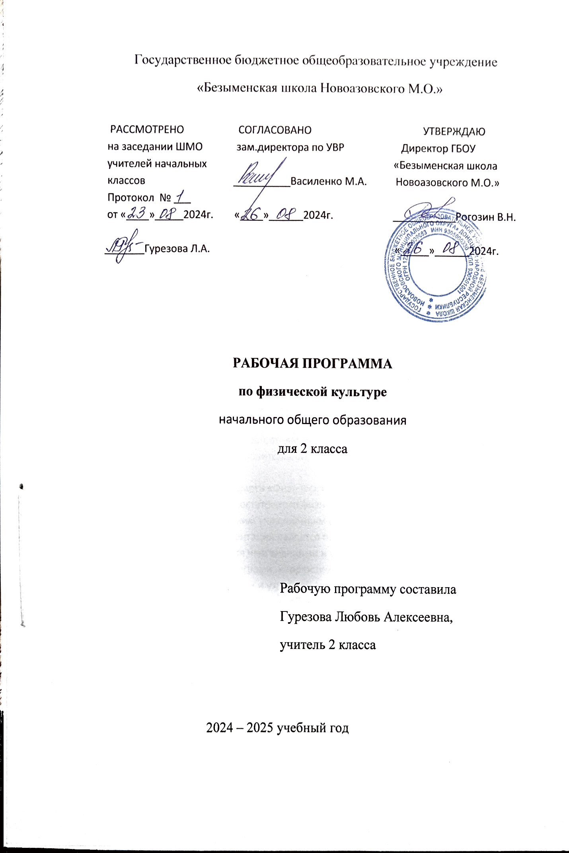

**ПОЯСНИТЕЛЬНАЯ ЗАПИСКА**

Программа по учебному предмету «Физическая культура» разработана на основе Федерального государственного образовательного стандарта начального общего образования, основной образовательной программы начального общего образования муниципального общеобразовательного учреждения, примерной рабочей программы начального общего образования предмета «Физическая культура», Положения о рабочей программе муниципального общеобразовательного учреждения

При создании программы учитывались потребности современного российского общества в физически крепком и деятельном подрастающем поколении, способном активно включаться в разнообразные формы здорового образа жизни, использовать ценности физической культуры для саморазвития, самоопределения и самореализации.

В программе нашли своё отражение объективно сложившиеся реалии современного социокультурного развития общества, условия деятельности образовательных организаций, запросы родителей, учителей и методистов на обновление содержания образовательного процесса, внедрение в его практику современных подходов, новых методик и технологий.

Изучение учебного предмета «Физическая культура» имеет важное значение в онтогенезе детей младшего школьного возраста. Оно активно воздействует на развитие их физической, психической и социальной природы, содействует укреплению здоровья, повышению защитных свойств организма, развитию памяти, внимания и мышления, предметно ориентируется на активное вовлечение младших школьников в самостоятельные занятия физической культурой и спортом.

Целью образования по физической культуре в начальной школе является формирование у учащихся основ здорового образа жизни, активной творческой самостоятельности в проведении разнообразных форм занятий физическими упражнениями. Достижение данной цели обеспечивается ориентацией учебного предмета на укрепление и сохранение здоровья школьников, приобретение ими знаний и способов самостоятельной деятельности, развитие физических качеств и освоение физических упражнений оздоровительной, спортивной и прикладно-ориентированной направленности.

Развивающая ориентация учебного предмета «Физическая культура» заключается в формировании у младших школьников необходимого и достаточного физического здоровья, уровня развития физических качеств и обучения физическим упражнениям разной функциональной направленности.

Существенным достижением такой ориентации является постепенное вовлечение обучающихся в здоровый образ жизни за счёт овладения ими знаниями и умениями по организации самостоятельных занятий подвижными играми, коррекционной, дыхательной и зрительной гимнастикой, проведения физкультминуток и утренней зарядки, закаливающих процедур, наблюдений за физическим развитием и физической подготовленностью.

Воспитывающее значение учебного предмета раскрывается в приобщении обучающихся к истории и традициям физической культуры и спорта народов России, формировании интереса к регулярным занятиям физической культурой и спортом, осознании роли занятий физической культурой в укреплении здоровья, организации активного отдыха и досуга. В процессе обучения у обучающихся активно формируются положительные навыки и способы поведения, общения и взаимодействия со сверстниками и учителями, оценивания своих действий и поступков в процессе совместной коллективной деятельности.

Методологической основой структуры и содержания программы по физической культуре для начального общего образования является личностно-деятельностный подход, ориентирующий педагогический процесс на развитие целостной личности обучающихся.

Достижение целостного развития становится возможным благодаря освоению младшими школьниками двигательной деятельности, представляющей собой основу содержания учебного предмета «Физическая культура».

Двигательная деятельность оказывает активное влияние на развитие психической и социальной природы обучающихся. Как и любая деятельность, она включает в себя информационный, операциональный и мотивационно-процессуальный компоненты, которые находят своё отражение в соответствующих дидактических линиях учебного предмета.

В целях усиления мотивационной составляющей учебного предмета и подготовки школьников к выполнению комплекса ГТО в структуру программы в раздел «Физическое совершенствование» был введен образовательный модуль «Прикладно-ориентированная физическая культура». Данный модуль позволит удовлетворить интересы учащихся в занятиях спортом и активном участии в спортивных соревнованиях, развитии национальных форм соревновательной деятельности и систем физического воспитания.

Содержание модуля «Прикладно-ориентированная физическая культура», обеспечивается программами по видам спорта, которые рекомендуются Министерством просвещения РФ для занятий физической культурой и могут использоваться образовательными организациями исходя из интересов учащихся, физкультурно-спортивных традиций, наличия необходимой материально-технической базы, квалификации педагогического состава. Помимо программ, рекомендуемых Министерством просвещения РФ, образовательные организации могут разрабатывать своё содержание для модуля «Прикладно-ориентированная физическая культура» и включать в него популярные национальные виды спорта, подвижные игры и развлечения,

основывающиеся на этнокультурных, исторических и современных традициях региона и школы. Планируемые результаты включают в себя личностные, метапредметные и предметные результаты.

Личностные результаты представлены в программе за весь период обучения в начальной школе; метапредметные и предметные результаты — за каждый год обучения.

Результативность освоения учебного предмета учащимися достигается посредством современных научно-обоснованных инновационных средств, методов и форм обучения, информационно-коммуникативных технологий и передового педагогического опыта.

**Место учебного предмета «Физическая культура» в учебном плане**

Общее число часов, отведённых на изучение учебного предмета «Физическая культура» в начальной школе составляет 371 ч.

2 кл. – 102 час.в год, 3 час. в неделю.

**Содержание предмета**

**2 КЛАСС**

***Знания о физической культуре.*** Из истории возникновения физических упражнений и первых соревнований. Зарождение Олимпийских игр древности.

***Способы самостоятельной деятельности****.* Физическое развитие и его измерение. Физические качества человека: сила, быстрота, выносливость, гибкость, координация и способы их измерения. Составление дневника наблюдений по физической культуре.

***Физическое совершенствование.*** *Оздоровительная физическая культура*. Закаливание организма обтиранием. Составление комплекса утренней зарядки и физкультминутки для занятий в домашних условиях.

*Спортивно-оздоровительная физическая культура*. Гимнастика с основами акробатики. Правила поведения на занятиях гимнастикой и акробатикой. Строевые команды в построении и перестроении в одну шеренгу и колонну по одному; при поворотах направо и налево, стоя на месте и в движении. Передвижение в колонне по одному с равномерной и изменяющейся скоростью движения.

Упражнения разминки перед выполнением гимнастических упражнений. Прыжки со скакалкой на двух ногах и поочерёдно на правой и левой ноге на месте. Упражнения с гимнастическим мячом: подбрасывание, перекаты и наклоны с мячом в руках. Танцевальный хороводный шаг, танец галоп.

Лыжная подготовка. Правила поведения на занятиях лыжной подготовкой. Упражнения на лыжах: передвижение двухшажным попеременным ходом; спуск с небольшого склона в основной стойке; торможение лыжными палками на учебной трассе и падением на бок во время спуска.

Лёгкая атлетика. Правила поведения на занятиях лёгкой атлетикой. Броски малого мяча в неподвижную мишень разными способами из положения стоя, сидя и лёжа. Разнообразные сложно-координированные прыжки толчком одной ногой и двумя ногами с места, в движении в разных направлениях, с разной амплитудой и траекторией полёта. Прыжок в высоту с прямого разбега.

Ходьба по гимнастической скамейке с изменением скорости и направления движения. Беговые сложно-координационные упражнения: ускорения из разных исходных положений; змейкой; по кругу; обеганием предметов; с преодолением небольших препятствий.

Подвижные игры. Подвижные игры с техническими приёмами спортивных игр (баскетбол, футбол).

*Прикладно-ориентированная физическая культура*. Подготовка к соревнованиям по комплексу ГТО. Развитие основных физических качеств средствами подвижных и спортивных игр.

**ПЛАНИРУЕМЫЕ ОБРАЗОВАТЕЛЬНЫЕ РЕЗУЛЬТАТЫ**

**Личностные результаты**

Личностные результаты освоения учебного предмета «Физическая культура» на уровне начального общего образования достигаются в единстве учебной и воспитательной деятельности организации в соответствии с традиционными российскими социокультурными и духовно-нравственными ценностями, принятыми в обществе правилами и нормами поведения и способствуют процессам самопознания, самовоспитания и саморазвития, формирования внутренней позиции личности. Личностные результаты должны отражать готовность обучающихся руководствоваться ценностями и приобретение первоначального опыта деятельности на их основе:

* становление ценностного отношения к истории и развитию физической культуры народов России, осознание её связи с трудовой деятельностью и укреплением здоровья человека;
* формирование нравственно-этических норм поведения и правил межличностного общения во время подвижных игр и спортивных соревнований, выполнения совместных учебных заданий;
* проявление уважительного отношения к соперникам во время соревновательной деятельности, стремление оказывать первую помощь при травмах и ушибах;
* уважительное отношение к содержанию национальных подвижных игр, этнокультурным формам и видам соревновательной деятельности;
* стремление к формированию культуры здоровья, соблюдению правил здорового образа жизни;
* проявление интереса к исследованию индивидуальных особенностей физического развития и физической подготовленности, влияния занятий физической культурой и спортом на их показатели.

**Метапредметные результаты**

Метапредметные результаты отражают достижения учащихся в овладении познавательными, коммуникативными и регулятивными универсальными учебными действиями, умения их использовать в практической деятельности. Метапредметные результаты формируются на протяжении каждого года обучения.

По окончании первого года обучения, учащиеся научатся:

*познавательные УУД:*

* находить общие и отличительные признаки в передвижениях человека и животных;
* устанавливать связь между бытовыми движениями древних людей и физическими упражнениями из современных видов спорта;
* сравнивать способы передвижения ходьбой и бегом, находить между ними общие и отличительные признаки;
* выявлять признаки правильной и неправильной осанки, приводить возможные причины её нарушений;

*коммуникативные УУД:*

* воспроизводить названия разучиваемых физических упражнений и их исходные положения;
* высказывать мнение о положительном влиянии занятий физической культурой, оценивать влияние гигиенических процедур на укрепление здоровья;
* управлять эмоциями во время занятий физической культурой и проведения подвижных игр, соблюдать правила поведения и положительно относиться к замечаниям других учащихся и учителя;
* обсуждать правила проведения подвижных игр, обосновывать объективность определения победителей;

*регулятивные УУД:*

* выполнять комплексы физкультминуток, утренней зарядки, упражнений по профилактике нарушения и коррекции осанки;
* выполнять учебные задания по обучению новым физическим упражнениям и развитию физических качеств;
* проявлять уважительное отношение к участникам совместной игровой и соревновательной деятельности.

**Предметные результаты**

К концу обучения **во втором классе** обучающийся научится:

* демонстрировать примеры основных физических качеств и высказывать своё суждение об их связи с укреплением здоровья и физическим развитием;
* измерять показатели длины и массы тела, физических качеств с помощью специальных тестовых упражнений, вести наблюдения за их изменениями;
* выполнять броски малого (теннисного) мяча в мишень из разных исходных положений и разными способами, демонстрировать упражнения в подбрасывании гимнастического мяча правой и левой рукой, перебрасывании его с руки на руку, перекатыванию;
* демонстрировать танцевальный хороводный шаг в совместном передвижении;
* выполнять прыжки по разметкам на разное расстояние и с разной амплитудой; в высоту с прямого разбега;
* передвигаться на лыжах двухшажным переменным ходом; спускаться с пологого склона и тормозить падением;
* организовывать и играть в подвижные игры на развитие основных физических качеств, с использованием технических приёмов из спортивных игр;
* выполнять упражнения на развитие физических качеств.

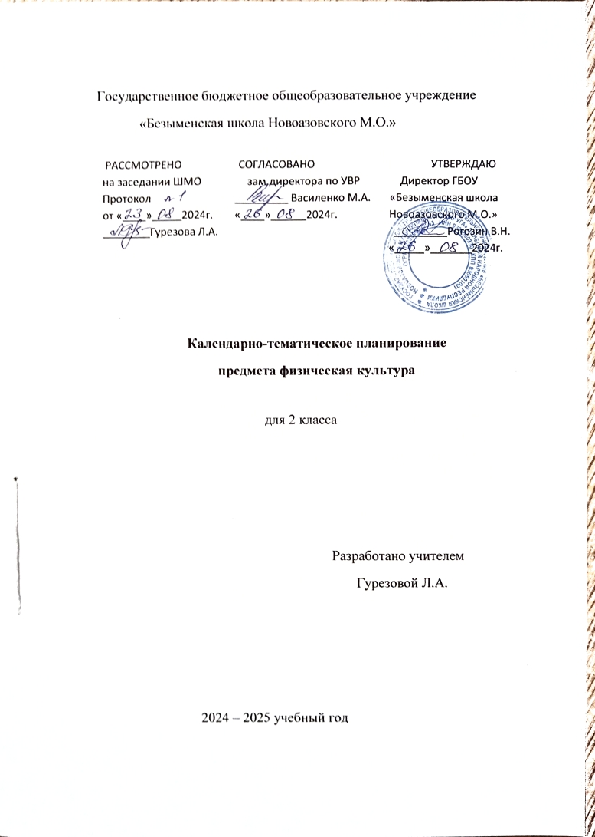**ТЕМАТИЧЕСКОЕ ПЛАНИРОВАНИЕ 2 КЛАСС**

|  |  |  |  |  |  |
| --- | --- | --- | --- | --- | --- |
| **№**  **п/п** | **Наименование разделов и тем программы** | **Количество часов** | |  | **Электронные**  **(цифровые)**  **образовательные**  **ресурсы** |
| **Всего** | **Контр. работы** |  |
| **Раздел 1.** **Знания о физической культуре** | | | |  |  |
| 1.1 | Знания о физической культуре | 3 |  |  | https://prosv.ru/sub jesu/physical- education.html https://resh.edu.ru/s ubject/9/ |
| Итого по разделу | | 3 |  |  |  |
| **Раздел 2.** **Способы самостоятельной деятельности** | | | |  |  |
| 2.1 | Физическое развитие и его измерение | 9 |  |  | https://prosv.ru/sub jesu/physical- education.html https://resh.edu.ru/s ubject/9/ |
| Итого по разделу | | 9 |  |  |  |
| **ФИЗИЧЕСКОЕ СОВЕРШЕНСТВОВАНИЕ** | | | |  |  |
| **Раздел 1.** **Оздоровительная физическая культура** | | | |  |  |
| 1.1 | Занятия по укреплению здоровья | 1 |  |  | https://prosv.ru/sub jesu/physical- education.html https://resh.edu.ru/s ubject/9/ |
| 1.2 | Индивидуальные комплексы утренней зарядки | 2 |  |  | https://prosv.ru/sub jesu/physical- education.html https://resh.edu.ru/s ubject/9/ |
| Итого по разделу | | 3 |  |  |  |
| **Раздел 2.** **Спортивно-оздоровительная физическая культура** | | | |  |  |
|  | Гимнастика с основами акробатики  Лёгкая атлетика  Подвижные игры | 18  18  23 |  |  | https://prosv.ru/sub jesu/physical- education.html https://resh.edu.ru/s ubject/9/ |
| Итого по разделу | | 59 |  |  |  |
| **Раздел 3. Прикладно- ориентированная физическая культура**  3.1 Подготовка к выполнению нормативных требований комплекса ГТО  **ИТОГО** часов по программе | | 28  102 |  |  | https://prosv.ru/sub jesu/physical- education.html https://resh.edu.ru/s ubject/9/ |

**ПОУРОЧНОЕ ПЛАНИРОВАНИЕ 2 КЛАСС**

|  |  |  |  |  |
| --- | --- | --- | --- | --- |
| №п/п | Тема урока | К-во  часов | Дата  план | факт |
| 1 | История подвижных игр и соревнований у древних народов | 1 |  |  |
| 2 | Зарождение Олимпийских игр | 1 |  |  |
| 3 | Современные Олимпийские игры | 1 |  |  |
| 4-5 | Физическое развитие | 2 |  |  |
| 6 | Сила как физическое качество | 1 |  |  |
| 7 | Быстрота как физическое качество | 1 |  |  |
| 8 | Выносливость как физическое качество | 1 |  |  |
| 9 | Гибкость как физическое качество | 1 |  |  |
| 10-11 | Развитие координации движений | 2 |  |  |
| 12 | Дневник наблюдений по физической культуре | 1 |  |  |
| 13 | Закаливание организма | 1 |  |  |
| 14 | Утренняя зарядка | 1 |  |  |
| 15 | Составление комплекса утренней зарядки | 1 |  |  |
| 16 | Правила поведения во время занятий гимнастикой и акробатикой | 1 |  |  |
| 17-18 | Строевые упражнения и команды | 2 |  |  |
| 19-20 | Прыжковые упражнения | 2 |  |  |
| 21 | Гимнастическая разминка | 1 |  |  |
| 22-23 | Ходьба по гимнастической скамье | 2 |  |  |
| 24-25 | Упражнения с короткой скакалкой | 2 |  |  |
| 26-27 | Упражнения с гимнастическим мячом | 2 |  |  |
| 28-29 | Стойка на лопатках, согнув ноги | 2 |  |  |
| 30-31 | Кувырок вперёд | 2 |  |  |
| 32-33 | Танцевальные гимнастические движения | 2 |  |  |
| 34 | Правила поведения на занятиях лёгкой атлетикой | 1 |  |  |
| 35-36 | Броски мяча в неподвижную мишень | 2 |  |  |
| 37-38 | Прыжки в высоту с прямого разбега | 2 |  |  |
| 39-40 | Прыжок в длину с места толчком двумя ногами | 2 |  |  |
| 41-42 | Сложно-координированные передвижения ходьбой по гимнастической скамье | 2 |  |  |
| 43 | Передвижение равномерной ходьбой с наклоном туловища вперёд и в стороны разведением рук | 1 |  |  |
| 44-45 | Бег с поворотами и изменением направления | 2 |  |  |
| 46-47 | Сложно-координированные беговые упражнения | 2 |  |  |
| 48 | Бег на 30 м | 1 |  |  |
| 49-50 | Челночный бег 3х10 м | 2 |  |  |
| 51 | Упражнение на гибкость. Наклон вперёд из положения стоя на гимнастической скамье | 1 |  |  |
| 52 | Подвижные игры с приёмами спортивных игр | 1 |  |  |
| 53-54 | Игры с приёмами баскетбола | 2 |  |  |
| 55-56 | Приёмы баскетбола: мяч среднему и мяч соседу | 2 |  |  |
| 57-58 | Бросок мяча в колонне и неудобный бросок | 2 |  |  |
| 59-60 | Прием «волна» в баскетболе | 2 |  |  |
| 61-62 | Ведение и передача мяча | 2 |  |  |
| 63-64 | Игры с приёмами футбола: метко в цель | 2 |  |  |
| 65-66 | Гонка мячей и слалом с мячом | 2 |  |  |
| 67-68 | Футбольный бильярд | 2 |  |  |
| 69-70 | Бросок ногой | 2 |  |  |
| 71-72 | Ведение мяча с передачей | 2 |  |  |
| 73-74 | Подвижные игры на развитие равновесия | 2 |  |  |
| 75 | Правила ТБ на уроках. Укрепление здоровья через ВФСК ГТО | 1 |  |  |
| 76-77 | Правила выполнения спортивных нормативов 2 ступени | 2 |  |  |
| 78-79 | Освоение правил и техники выполнения нормативов комплекса ГТО. Бег на 30 м. Эстафета | 2 |  |  |
| 80-81 | ОПТ ГТО. Смешанное передвижение | 2 |  |  |
| 82-83 | ОПТ ГТО. Смешанное передвижение по пересечённой местности. П/игры | 2 |  |  |
| 84-85 | ОПТ ГТО. Подтягивание из виса на высокой перекладине –мальчики. П/игры | 2 |  |  |
| 86-87 | ОПТ ГТО. Сгибание и разгибание рук в упоре лёжа на полу. П/игры | 2 |  |  |
| 88-89 | ОПТ ГТО. Подтягивание из виса лёжа на низкой перекладине 90 см. Эстафеты | 2 |  |  |
| 90-91 | ОПТ ГТО, Наклон вперёд из положения стоя на гимнастической скамье. П/игры | 2 |  |  |
| 92-93 | ОПТ ГТО, Прыжок в длину с места толчком двумя ногами. Эстафеты | 2 |  |  |
| 94-95 | ОПТ ГТО. Поднимание туловища из положения лёжа на спине. П/игры | 2 |  |  |
| 96-97 | ОПТ ГТО. Метание теннисного мяча в цель. П/игры | 2 |  |  |
| 98-99 | ОПТ ГТО, Челночный бег 3х10 м. П/игры | 2 |  |  |
| 100 | Подвижные игры | 1 |  |  |
| 101-102 | «Праздник ГТО». Соревнования со сдачей норм ГТО 2 ступени | 2 |  |  |
|  |  |  |  |  |
|  | Общее количество часов по программе | 102 |  |  |

**УЧЕБНО-МЕТОДИЧЕСКОЕ ОБЕСПЕЧЕНИЕ ОБРАЗОВАТЕЛЬНОГО ПРОЦЕССА**

**ОБЯЗАТЕЛЬНЫЕ УЧЕБНЫЕ МАТЕРИАЛЫ ДЛЯ УЧЕНИКА**

• Физическая культура, 1-4 классы/ Лях В.И., Акционерное общество «Издательство «Просвещение»‌​

Физическая культура - 1 класс - Российская электронная школа (resh.edu.ru)  
 https://www.gto.ru  
**МЕТОДИЧЕСКИЕ МАТЕРИАЛЫ ДЛЯ УЧИТЕЛЯ**

https://resh.edu.ru/  
 https://edsoo.ru/Metodicheskie_videouroki.htm  
 Методические рекомендации | ВФСК ГТО (gto.ru)  
 https://www.gto.ru

